**Инструкция по подключению к Microsoft Teams через браузер**

1. Скопировать ссылку.
2. Вставить ссылку в адресною строку браузера. Нажать Enter.
3. В открывшемся окне браузера выбрать «Продолжить в этом браузере»

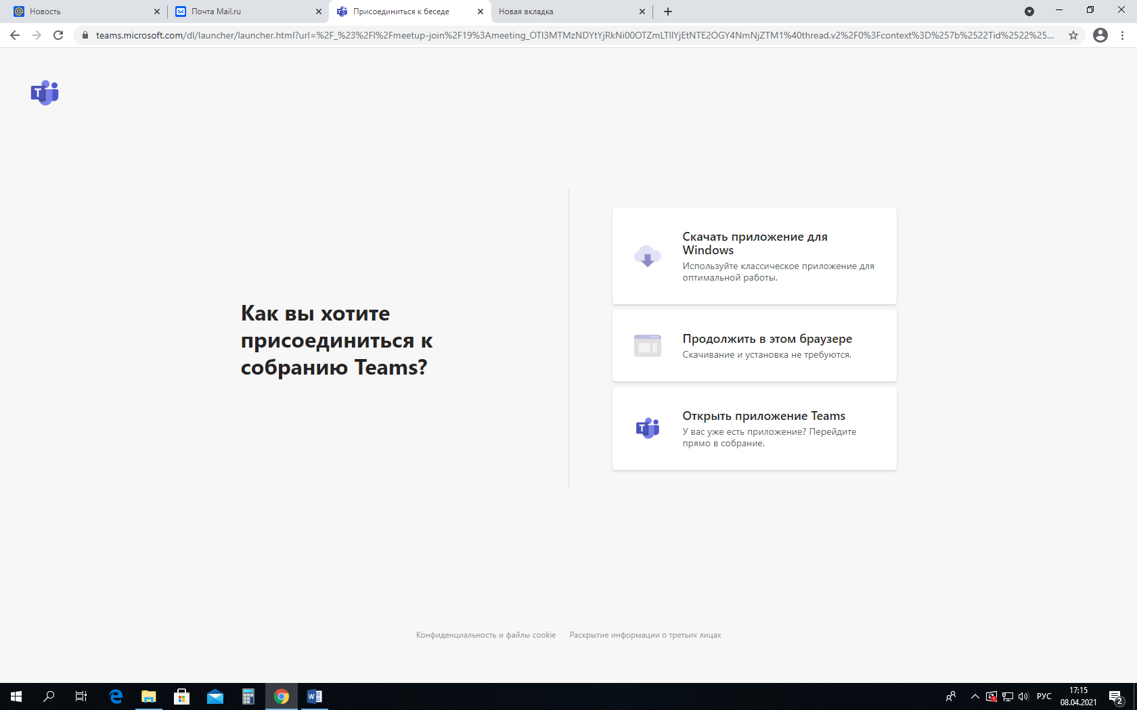

1. Откроется окно для входа в конференцию.
2. **ОБЯЗАТЕЛЬНО** в поле «Введите имя» напишите **фамилию, имя, отчество и название образовательной организации**.

**ПРИМЕР:** Павлова Ксения Михайловна_Лицей №1

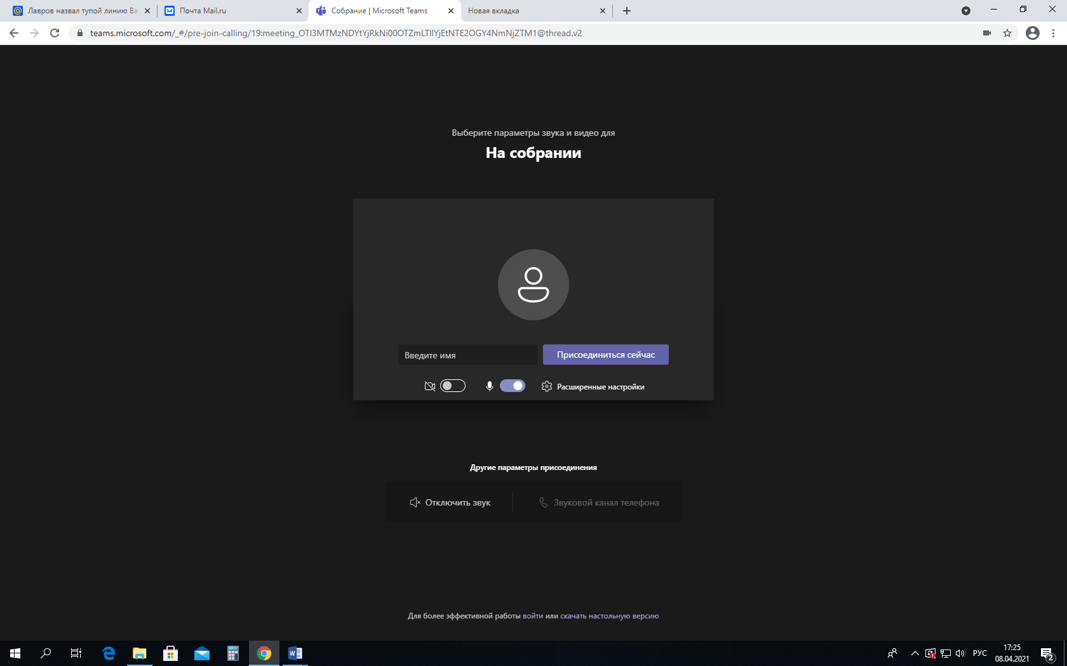

1. Гости мероприятия входят в конференцию с выключенным звуком!
2. Чтобы продолжить вход в конференцию нажмите кнопку «Присоединиться сейчас»

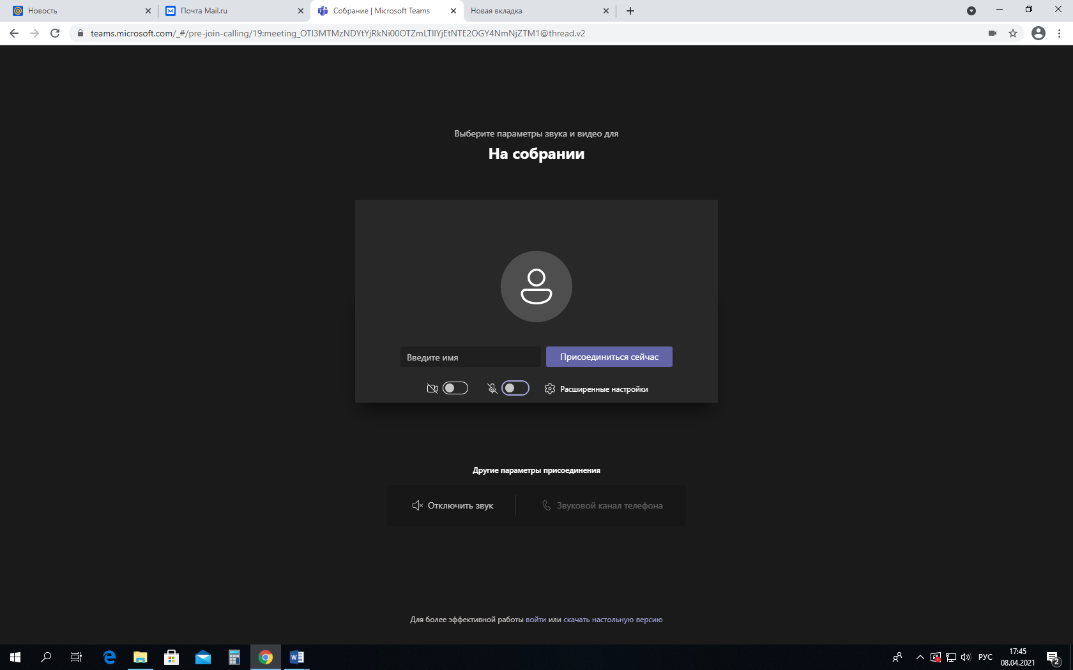

1. Дождитесь, когда организатор впустит вас в конференцию.

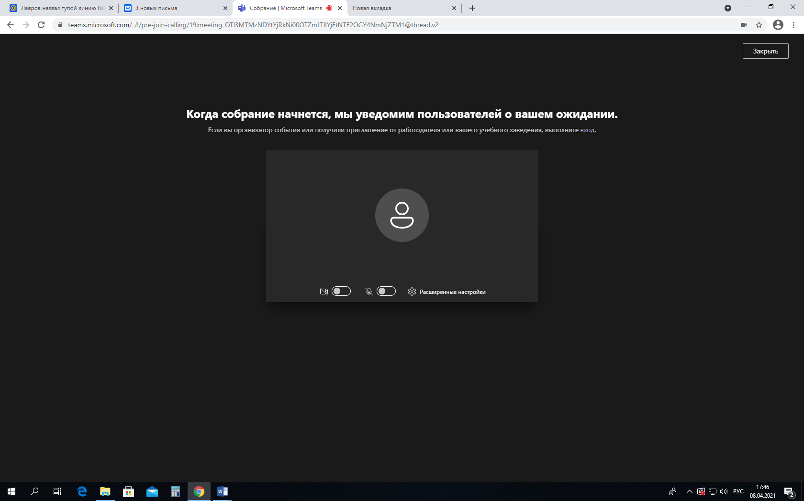

**Ссылка для подключения**: <https://teams.microsoft.com/l/meetup-join/19%3ameeting_YzNkZmJjMjgtMGZkMS00NmFhLThhY2ItMzUxM2M1N2IwYzI4%40thread.v2/0?context=%7b%22Tid%22%3a%22d03751d0-6c82-4b33-940b-da9e458d6611%22%2c%22Oid%22%3a%22518bba4e-e741-4d3a-9a80-e4c9c84c3800%22%7d>

Также можно подключиться через идентификатор собрания.

**Идентификатор собрания: 337 774 790 573**

**Пароль: 3CqmgU**